Governo do Estado do Paraná
Casa Militar
Coordenadoria Estadual de Proteção de Defesa Civil

Guia de Conhecimentos Fundamentais para Gestores Municipais de Proteção e Defesa Civil

1ª edição

GUIA DE CONHECIMENTOS FUNDAMENTAIS PARA GESTORES MUNICIPAIS DE PROTEÇÃO E DEFESA CIVIL
1ª Edição

Carlos Alberto Richa
Governador do Paraná

Cida Borghetti
Vice-Governadora do Estado

Cel. QOPM Adilson Castilho Casitas
Secretario Chefe da Casa Militar da Governadoria
Coordenador Estadual de Proteção e Defesa Civil

Ten.-Cel. RR Edison Luiz Feijó
Diretor Geral da Casa Militar da Governadoria

Ten.-Cel. QOBM Edemilson de Barros
Coordenador Executivo de Proteção e Defesa Civil

Maj. QOBM Antonio Geraldo Hiller Lino
Subchefe da Divisão de Proteção e Defesa Civil

Cap. QOBM Eduardo Gomes Pinheiro
Chefe do Centro Universitário de Estudos e Pesquisas sobre Desastres - Paraná

Organização e revisão:


SUMÁRIO

1. O perfil do Coordenador Municipal de Proteção e Defesa Civil 7
1.1 Disponibilidade 8
1.2 Articulação local e poder de decisão 8
1.3 Responsabilidades 9
2. Conceitos Fundamentais 12
2.1 Conceitos básicos gerais 12
2.1.1 Proteção e defesa civil 12
2.1.2 Risco, desastre e suas classificações. 13
2.2 Como a Proteção e Defesa Civil se organiza? 14
2.2.1 Organização sistêmica 14
2.2.2 Particularidades do Paraná 15
2.2.3 E no meu município, como funciona a Proteção e Defesa Civil? 16
3. Plano de Contingência on-line do Sistema Informatizado de Defesa Civil (PLANCON - SISDC) 17
3.1 Introdução 17
3.1.1 Cadastro de Áreas de Atenção 18
3.1.2 Cadastro de Abrigos 18
3.1.3 Cadastro de Recursos 18
3.1.4 Ações Operacionais 18
4. A Instrução Normativa Nº 2 de 20 de dezembro de 2016 20
4.1 Registro de ocorrências 20
4.1.1 SISDC – Âmbito Estadual 21
4.2 FIDE – Formulário de Informações do Desastre 21
4.3 Situação de Emergência/Estado de Calamidade Pública 23
4.3.1 Homologação Estadual 24
4.4 Ajuda Humanitária 25
4.4.1 Entrega da Ajuda Humanitária e prestação de contas. 26
4.5 Reconhecimento Federal 27
4.6 Login/Senha S2ID (Sistema Federal) 27
4.6.1 Cadastramento de ocorrência no S2ID (Sistema Federal) 29
4.7 Consequências do Reconhecimento Federal 30
4.8 Cartão Pagamento de Defesa Civil 31
4.8.1 Abertura da conta do CPDC: 32
4.8.2 Dos responsáveis pelos cartões 33
4.8.3. Plano de Trabalho 33
4.8.4 Plano Detalhado de Resposta – PDR 34

PREFÁCIO
(CEL. BARROS OU CAP. PINHEIRO)

O perfil do Coordenador Municipal de Proteção e Defesa Civil
Autor:
Cap. QOBM Lucas Frates Simiano

1.1 Disponibilidade
A atual realidade das cidades frente aos desastres impõe cada vez mais a necessidade de termos pessoas qualificadas e com grande capacidade de gestão para conduzir as Coordenadorias Municipais de Proteção e Defesa Civil.
São imensas as responsabilidades inerentes à função de Coordenador Municipal de Proteção e Defesa Civil, que necessita de dedicação exclusiva e disponibilidade integral, haja vista os desastres não agendarem data nem horário para acontecer e as atividades pré-desastre serem extremamente importantes para aumentar a resiliência do município.
É muito importante também que coordenador conte com uma equipe para atuar nos momentos antes, durante e após a ocorrência de desastres. Recomenda-se que haja o convite àqueles profissionais de várias secretarias que tem relação com o tema, priorizando os que já possuem alguma experiência no trabalho com proteção e defesa civil no município.

1.2 Articulação local e poder de decisão
Para gerir com eficácia as diversas demandas que a função determina, é muito importante estar sempre atualizado e dominar as legislações específicas da área, bem como conhecer e aplicar no dia-a-dia os conceitos globais voltados à redução do risco de desastres.
Ainda mais importante é a capacidade de trabalhar em articulação com todo poder público local, de modo que a preocupação com os desastres seja desenvolvida de forma multissetorial e integrada, estabelecendo uma rede preocupada e focada na redução das vulnerabilidades regionais. Para tanto, o gestor deve ter permeabilidade entre todas as Secretarias Municipais e poder de decisão para realizar aquilo que é necessário, agindo em nome do prefeito.

1.3 Responsabilidades
Abaixo seguem algumas das responsabilidades do Município, determinadas em Lei Federal e Estadual:
- “Coordenar as ações de proteção e defesa civil no âmbito local, em articulação com o Estado e a União.”
- “Manter o Estado e a União informados sobre a ocorrência de desastres e as atividades de proteção e defesa civil no município.”
- “Incorporar as ações de proteção e defesa civil ao planejamento municipal, especialmente ao Plano Diretor Municipal – PDM.”
- “Identificar e mapear as áreas de suscetibilidade à ocorrência de eventos adversos.”
- “Identificar e mapear as áreas de atenção e as áreas de risco de desastres.”
- “Promover a fiscalização das áreas de risco de desastres e vedar novas ocupações nessas áreas.”
- “Promover medidas voltadas à redução das áreas de risco de desastres e a mitigação dos riscos existentes.”
- “Vistoriar edificações e áreas com risco de desastres e promover, quando for o caso, a intervenção preventiva, a interdição de acesso e a evacuação da população.”
- “Informar a população sobre os riscos de desastres de forma ampla e com linguagem acessível.”
- “Manter a população informada sobre áreas de risco e ocorrência de eventos adversos, bem como sobre protocolos de preparação e alerta para as ações emergenciais.”
- “Instalar sistemas locais de alerta precoce nas áreas de risco.”
- “Proceder a avaliação de danos e prejuízos das áreas afetadas por desastres.”
- “Declarar situação de emergência e estado de calamidade pública quando ocorrerem eventos caracterizados como desastres, de acordo com a legislação em vigor.”
- “Organizar e administrar abrigos provisórios, em condições adequadas de higiene e segurança, para assistência à população em situação de desastre.”
- “Providenciar moradia temporária às famílias atingidas por desastres.”
- “Mobilizar e capacitar radioamadores para atuação na ocorrência de desastres, em consonância com a Rede Estadual de Emergência de Radioamadores/Reer.”
- “Elaborar e manter atualizado o Plano Municipal de Proteção e Defesa Civil contendo as principais diretrizes para a gestão de riscos e desastres, promovendo a participação de representantes da sociedade civil organizada e de lideranças sociais.”
- “Elaborar o Plano de implantação de obras e serviços para a redução de riscos de desastres, conforme orientações da Cepdec.”
- “Elaborar Plano de Contingência de Proteção e Defesa Civil, em conformidade com as diretrizes da Cepdec, devendo ser anualmente atualizado e validado em audiência pública promovida em conjunto com o Poder Legislativo Municipal.”
- “Realizar regularmente exercícios simulados, conforme Plano de Contingência de Proteção e Defesa Civil.”
- “Estimular a participação de entidades privadas, associações de voluntários, clubes de serviços, organizações não governamentais e associações de classe e comunitárias nas ações do Sepdec, promovendo o treinamento para atuação conjunta, em apoio ao órgão municipal de coordenação de proteção e defesa civil.”
- “Instalar os Conselhos Municipais de Gestão de Riscos e Desastres ou de Proteção e Defesa Civil para auxiliar na elaboração e revisão de planos, bem como no acompanhamento e fiscalização da implementação das políticas estadual, nacional e municipal de Proteção e Defesa Civil.”
- “Promover a coleta, a armazenagem, a distribuição e o controle de suprimentos em situações de desastres.”
- “Realizar a prestação de contas da utilização de todo material para socorro e assistência a vítimas de desastres, recebido do governo estadual, conforme resolução da Cepdec.”
- “Utilizar o Sistema Informatizado de Defesa Civil - SISDC/PR para o registro das ocorrências e de ações de proteção e defesa civil.”
- “Manter operante a Coordenadoria Municipal de Proteção e Defesa Civil – Compdec, promovendo a integração com as demais instituições públicas locais.”
Ficou preocupado?
Sabemos que as responsabilidades e as dificuldades são inúmeras, contudo a Coordenadoria Estadual de Proteção e Defesa Civil e as Coordenadorias Regionais de Proteção e Defesa Civil (que são as unidades do Corpo de Bombeiros) estão estruturadas para poder ajudar. Com muita dedicação e empenho, com certeza você fará a diferença no seu município!

Conceitos Fundamentais
Autor:
Cap. QOBM Lucas Frates Simiano

2.1 Conceitos básicos gerais

Para você conseguir entender melhor as informações apresentadas nesse guia é muito importante conhecermos ou relembrarmos termos e palavras que envolvem a proteção e defesa civil.

2.1.1 Proteção e defesa civil

O que é?
É o conjunto de ações de prevenção, mitigação, preparação, resposta e recuperação destinadas a evitar desastres e minimizar seus impactos sobre a população e a promover o retorno à normalidade social, econômica ou ambiental.
Essas ações acontecem de maneira conjunta, no qual indivíduos, grupos e comunidades atuam de forma integrada, buscando evitar ou amenizar a ocorrência dos desastres.

Por que agora chamam a defesa civil de PROTEÇÃO e defesa civil?
Hoje chamamos de PROTEÇÃO E DEFESA CIVIL aquilo que chamávamos anteriormente apenas de DEFESA CIVIL. Essa mudança de nomenclatura ocorreu devido ao atual papel exercido dentro da sociedade, voltado à gestão de desastres, diferentemente do passado, de quando foi criada, que tinha como função a defesa da população perante as guerras e calamidades.

2.1.2 Risco, desastre e suas classificações.
A ocorrência de alguns desastres, como aqueles resultantes das chuvas, por exemplo, podem trazer uma falsa impressão que os desastres são inevitáveis, restando aguardar o momento que ocorrerão. O desastre, na verdade, é o resultado de eventos adversos, naturais, tecnológicos ou de origem antrópica, sobre um cenário vulnerável exposto a ameaça, causando danos humanos, materiais ou ambientais e consequentes prejuízos econômicos e sociais. Ou seja, os “desastres não são naturais”, ao passo que acontecem somente quando temos um evento deflagrador ocorrendo sobre um cenário vulnerável.
Para evitar os desastres e minimizar seus impactos, é necessário gerir os riscos, aumentando as capacidades de enfrentamento frente às adversidades. O esquema abaixo sintetiza o raciocínio apresentado:
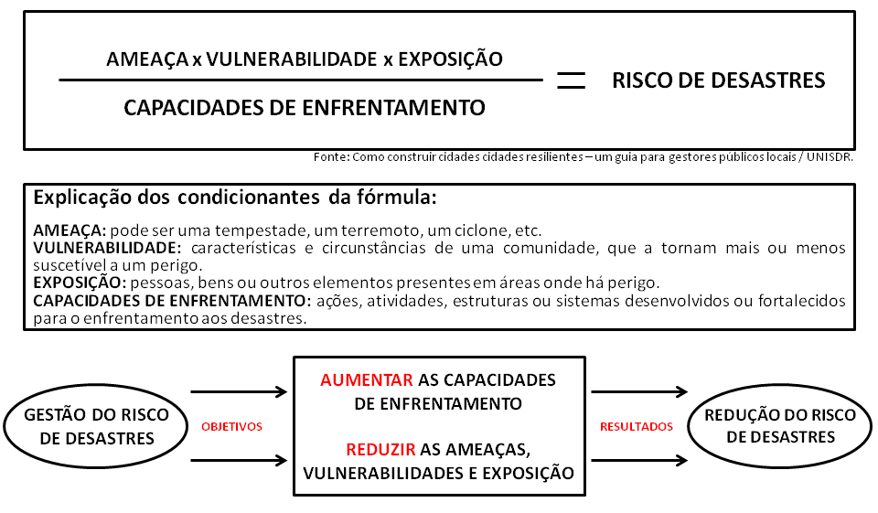
Fonte: autor.

A Classificação e Codificação Brasileira de Desastres – COBRADE
Hoje, o Brasil segue padrões internacionais de classificação e codificação de desastres. Essa padronização resultou num total de 82 tipos de desastres diferentes, organizados, basicamente em duas grandes classes, os naturais e os tecnológicos.
Conhecer a Classificação e Codificação Brasileira de Desastres – COBRADE é fundamental para os gestores de proteção e defesa civil, pois todas as ações desenvolvidas, principalmente o registro de desastres e o preenchimento de documentos, exigem uma correta identificação e classificação, pois embasam, dentre outras aspectos, a solicitação de ajuda humanitária e a busca por recursos.

2.2 Como a Proteção e Defesa Civil se organiza?

2.2.1 Organização sistêmica
Para melhor atuar em todas as faces que compõem a gestão do risco de desastres, a proteção e defesa civil vêm assumindo um papel integrador dentro das estruturas governamentais, promovendo uma abordagem multissetorial frente às dificuldades existentes, fazendo com que os problemas que envolvem a gestão do risco de desastres deixem de ser incumbência única dos órgãos de proteção e defesa civil e passem a ser responsabilidade de todo poder público e sociedade.
As recentes atualizações das legislações federal e estadual fortalecem essa ideia, trazendo ainda significativos avanços, como a criação de conselhos específicos de proteção e defesa civil e a criação e organização de centros de monitoramento, gestão e pesquisa sobre desastres.

2.2.2 Particularidades do Paraná

A Política Estadual de Proteção e Defesa Civil
No ano 2015 foi estabelecida a Política Estadual de Proteção e Defesa Civil, reiterando diversos aspectos já existentes em legislação federal, abrangendo ainda algumas questões particulares ao Paraná, conforme segue:
- Adoção do Sistema Informatizado de Proteção e Defesa Civil - SISDC, como ferramenta de gestão de proteção e defesa civil.
- Previsão do desenvolvimento pelos municípios do Plano Municipal de Proteção e Defesa Civil, do Plano Municipal de Contingência de Proteção e Defesa Civil e do Plano de Implantação de Obras e Serviços para a Redução de Riscos de Desastres, estimulando o pensamento, planejamento e organização municipal frente a desastres;
Para que tantos planos? Para que eles servem?
Os planos municipais são os mecanismos pelos quais as cidades estabelecem as diretrizes e os objetivos a serem atingidos numa determinada área, enumerando as ações necessárias para cumpri-los, criando um grau de comprometimento que transcende o quadro do momento.
Assim sendo, a elaboração do plano representa que o município está pensando e discutindo determinado assunto e se comprometendo em executar aquilo que está escrito.
- Execução de ações de proteção e defesa civil por meio do Corpo de Bombeiros do Paraná;
E o Corpo de Bombeiros?
Muitas pessoas acabam se confundido e não entendem até onde a atuação do Corpo de Bombeiros está ligada á gestão do risco de desastres.
Legalmente, a execução das atividades de proteção e defesa civil é competência dos Corpos de Bombeiros Militares, como atendimento a ocorrências de deslizamentos e de inundações, por exemplo. Além disso, as Coordenadorias Estadual e Regionais de Proteção e Defesa Civil no Paraná são operacionalizadas pessoal e administrativamente pelo Corpo de Bombeiros.

2.2.3 E no meu município, como funciona a Proteção e Defesa Civil?

A organização
A legislação atual não determina como o órgão municipal de proteção e defesa civil deve se organizar, contudo define uma série de competências as prefeituras. Para cumprir com essas responsabilidades e até mesmo pelas particularidades que cada região possui, cada cidade tem se estruturado conforme melhor avalia, baseado principalmente no historio de recorrência de desastres e nos recursos disponíveis.
O que deve ficar claro é que as responsabilidades dos municípios perante a gestão do risco de desastres não devem ficar atreladas somente a um órgão ou grupo de pessoas; os assuntos de proteção e defesa civil são muito importantes para todo poder público municipal, abrangendo, inclusive, a participação da comunidade.
É muito importante ter em mente também que em algum momento todos seremos afetados por algum desastre e será necessário um sistema local forte, organizado e atuante. E quanto mais tempo esse sistema estiver estruturado, mais preparado estará o município para responder ao desastre.

Principais incumbências
De todas as obrigações dos municípios, serão abordados aspectos elementares da preparação, resposta e recuperação de desastres, que irão pontuar, minimamente, o básico para o funcionamento da proteção e defesa civil municipal.

Plano de Contingência on-line do Sistema Informatizado de Defesa Civil (PLANCON - SISDC)
Autor:
1º Ten. QOBM Marcos Vidal da Silva Júnior

3.1 Introdução
O plano de contingência é o documento base para a organização das ações de preparação e resposta a um determinado cenário de risco em um município. Estabelece os procedimentos a serem adotados pelos órgãos e instituições envolvidos, tanto em ações diretas quanto indiretas de resposta ao desastre.
É de responsabilidade dos municípios a inclusão das ações de proteção e defesa civil nos seus planejamentos, identificar e mapear as áreas de atenção e desastres e informar a população, estabelecer protocolos de prevenção e alerta entre outras medidas previstas no artigo 8º da Lei Federal nº 12.608/2012.
A Coordenadoria Estadual de Proteção e Defesa Civil (CEPDEC) desenvolveu e disponibilizou, desde o ano de 2013, em seu Sistema Informatizado de Defesa Civil (SISDC), um local de acesso específico para o cadastramento de todas as informações necessárias ao Plano de Contingência. É de responsabilidade das Coordenadorias Municipais de Proteção e Defesa Civil (COMPDEC) fazer este cadastramento. Todas as informações compiladas geram automaticamente no sistema o Plano de Contingência Municipal, que possui fácil acesso e visualização pela CEPDEC e pela COMPDEC, facilitando a interação entre estas coordenadorias.
O Plano de Contingência On-line é composto por quatro partes:
- Cadastro de Áreas de Atenção;
- Cadastro de Abrigos;
- Cadastro de Recursos;
- Ações Operacionais.

3.1.1 Cadastro de Áreas de Atenção
Áreas de atenção são aquelas áreas que apresentam uma recorrência histórica ou grande propensão a desastres. Atualmente, há possibilidade de cadastrar três tipificações de desastre conforme o COBRADE: alagamento, deslizamento ou inundação. Deverão ser cadastradas no SISDC, pois serão priorizadas quando houver necessidade de intervenção dos órgãos de resposta.

3.1.2 Cadastro de Abrigos
Abrigos são locais ou instalações que proporcionam abrigo a pessoas que necessitaram de remoção de suas residências, em um local que poderá ser ou foi afetado por um evento adverso. Para tanto se faz necessário referenciar o local físico do abrigo, bem como estabelecer previamente a estrutura de pessoal e logística, onde os atores de gestão já terão ciência de suas ações para quando se fizer necessária à ativação do abrigo.
O abrigo não deve estar dentro de um área de atenção, em um local que pode ser afetado.

3.1.3 Cadastro de Recursos
O cadastro dos recursos disponíveis no município se faz necessário para um panorama geral de que tipo de recurso se tem disponível, quantitativo e quem detém aquele recurso. Os recursos são de suma importância para se decidir como será estruturada a ação de reposta, bem como se haverá a necessidade de solicitação de apoio externo, caso extrapole a capacidade de resposta do município.

3.1.4 Ações Operacionais
Nas Ações Operacionais serão elencados os responsáveis por cada missão dentro de um desastre, desde o responsável pelo recebimento e disseminação do alerta, até quem irá ativar o plano e os responsáveis por cada ação de resposta dentro de um cenário de risco: comando do incidente, planejamento, operações, logísticas e finanças.
Definir previamente os nomes dos responsáveis é essencial para que cada um saiba qual será seu papel dentro de todo o organograma de reposta, agindo de forma mais eficiente e rápida no momento em que se fizer necessário.

A Instrução Normativa Nº 2 de 20 de dezembro de 2016
Autores:
Cap. QOPM João Cláudio Schena
1º Ten. QOBM Marcos Vidal da Silva Júnior
Sd. QPMG 1-0 Sílvio Rodrigo Ribas de Araújo Correia

A Instrução Normativa Nº 2, de 20 de dezembro de 2016, do Ministério da Integração Nacional, estabelece procedimentos e critérios para a decretação de situação de emergência ou estado de calamidade pública pelos Municípios, Estados e pelo Distrito Federal, e para o reconhecimento federal das situações de anormalidade decretadas pelos entes federativos além de outras providências.

4.1 Registro de ocorrências
O art. 8º da Lei Federal nº 12.608/2012 prevê as competências dos municípios no Sistema de Proteção e Defesa Civil Nacional, dentre elas destacam-se:
- Inciso VI – declarar situação de emergência e estado de calamidade pública;
- Inciso XIII – proceder à avaliação de danos e prejuízos das áreas atingidas por desastres;
- Inciso XIV – manter a União e o Estado informados sobre a ocorrência de desastres e as atividades de proteção e defesa civil no município.
Todo o processo de notificação e registro de ocorrência de desastres é informatizado, tanto em âmbito estadual como federal, devendo o coordenador municipal estar cadastrado em ambos os sistemas.
É importante lembrar que o papel do Coordenador Municipal, como vimos anteriormente, é o proporcionar a integração das diversas áreas que estarão atuando no desastre e de confeccionar toda a documentação. Por isso é necessário que ele esteja disponível, de maneira que qualquer problema que ocorra ou qualquer nova situação que apareça ele possa ser acionado o mais brevemente possível para a resolver.

4.1.1 SISDC – Âmbito Estadual
O Sistema Informatizado de Proteção e Defesa Civil é uma ferramenta desenvolvida para auxiliar aos Coordenadores Municipais de Proteção e Defesa Civil do Paraná no registro de ocorrências e no cadastramento de processos de situação de emergência ou estado de calamidade pública, bem como na solicitação de ajuda humanitária ao Governo do Estado. Cada coordenador deverá possuir uma senha de acesso para que a COMPDEC (Coordenadoria Municipal de Proteção e Defesa Civil) possa se operacionalizar.
A CEPDEC (Coordenadoria Estadual de Proteção e Defesa Civil) possui analistas preparados para auxiliar os municípios com os processos inseridos no SISDC.
Login e senha de acesso: Para ter acesso ao sistema, o Coordenador Municipal deverá solicitar a sua Coordenadoria Regional de Proteção e Defesa Civil - CORPDEC o LOGIN e SENHA de acesso.
Cadastro de usuários do SISDC: O Coordenador Municipal de Proteção e Defesa Civil deverá providenciar com a máxima urgência a documentação legal de posse do cargo de coordenador (Decreto Municipal ou Portaria de Nomeação), bem como a Lei de Criação da COMPDEC (Coordenadoria Municipal de Proteção e Defesa Civil). Tal documentação deverá ser anexada ao sistema, para posterior aprovação da CEPDEC (Coordenadoria Estadual de Proteção e Defesa Civil). Eventuais dúvidas poderão ser sanadas no telefone 41 3210 2707 (24 horas).

4.2 FIDE – Formulário de Informações do Desastre
Finalidade: O Formulário de Informações do Desastre – FIDE tem como objetivo Notificar/Registrar a ocorrência de um desastre, bem como verificar se os critérios para Decretação de Situação de Emergência ou Estado de Calamidade Pública foram atendidos. Este é o documento legal estabelecido pelo governo federal e deve seguir exatamente o que preceitua a Instrução Normativa nº 02/16– MI.
Responsabilidade do Preenchimento: O Coordenador Municipal de Proteção e Defesa Civil é o responsável pelo preenchimento do formulário.
Avaliação dos Danos: Para que seja possível o preenchimento do formulário, deverá ocorrer uma avaliação completa dos danos e prejuízos ocasionados pelo desastre. O Coordenador Municipal deverá reunir o secretariado municipal e solicitar um laudo comprobatório de todos os danos e prejuízos, de acordo com cada área de atuação. Os modelos de laudos encontram-se disponíveis no SISDC. Assim, cada Secretário deverá prover laudo assinado, em acordo com o modelo, sobre os danos e prejuízos relativos à sua área de atuação no município.
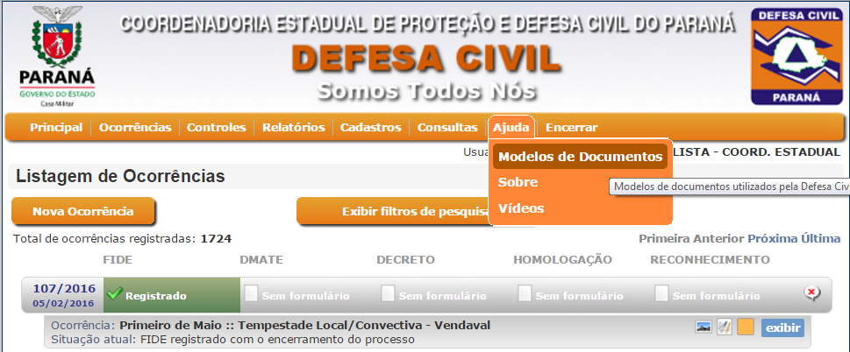
FIGURA 1 – Acesso aos modelos de documentos pelo SISDC.
Fonte: CEPDEC/SISDC.
No caso de eventuais dúvidas no registro de ocorrências entre em contato com o Plantão 24h da Coordenadoria Estadual de Proteção e Defesa Civil pelo telefone 41 3210 2707.

4.3 Situação de Emergência/Estado de Calamidade Pública
Os critérios e procedimentos para caracterização de situação de emergência/estado de calamidade pública – SE/ECP, bem como seu reconhecimento federal são estabelecidos pala Instrução Normativa nº 02/16 - MI.
Para que haja decretação, deverá haver a caracterização de desastre (resultado de eventos adversos, naturais, tecnológicos ou de origem antrópica, sobre um cenário vulnerável exposto a ameaça, causando danos humanos, materiais ou ambientais e consequentes prejuízos econômicos e sociais).
Quanto à intensidade os desastres são classificados em três níveis:
a) nível I - desastres de pequena intensidade;
b) nível II - desastres de média intensidade;
c) nível III - desastres de grande intensidade.
São desastres de nível I aqueles em que há somente danos humanos consideráveis e que a situação de normalidade pode ser restabelecida com os recursos mobilizados em nível local ou complementados com o aporte de recursos estaduais e federais.
São desastres de nível II aqueles em que os danos e prejuízos são suportáveis e superáveis pelos governos locais e a situação de normalidade pode ser restabelecida com os recursos mobilizados em nível local ou complementados com o aporte de recursos estaduais e federais;
São desastres de nível III aqueles em que os danos e prejuízos não são superáveis e suportáveis pelos governos locais e o restabelecimento da situação de normalidade depende da mobilização e da ação coordenada das três esferas de atuação do Sistema Nacional de Proteção e Defesa Civil (SINPDEC) e, em alguns casos, de ajuda internacional.
Os desastres de nível I e II ensejam a decretação de situação de emergência, enquanto os desastres de nível III a de estado de calamidade pública.
Os desastres de nível II são caracterizados pela ocorrência de ao menos dois danos, sendo um deles obrigatoriamente danos humanos que importem no prejuízo econômico público ou no prejuízo econômico privado que afetem a capacidade do poder público local em responder e gerenciar a crise instalada;
Os desastres de nível III são caracterizados pela concomitância na existência de óbitos, isolamento de população, interrupção de serviços essenciais, interdição ou destruição de unidades habitacionais, danificação ou destruição de instalações públicas prestadoras de serviços essenciais e obras de infraestrutura pública.
Verificado que o desastre atende aos requisitos para decretação de SE/ECP, o Coordenador Municipal de Proteção e Defesa Civil deverá concluir o preenchimento dos 03 formulários propostos no SISDC (FIDE, DMATE e DECRETO).

4.3.1 Homologação Estadual
Prevista no Decreto Estadual nº 9.557/13, em seu art. 15, parágrafo único, a homologação da situação de emergência ou estado de calamidade pública objetiva, entre outras, as seguintes ações:
- Atuação integrada dos órgãos e entidade governamentais;
- Atuação em regime especial de trabalho, dos órgãos que desenvolvem serviços de utilidade pública;
- Poderes e recursos extraordinários para as atividades de socorro, assistência e recuperação;
- Reconhecimento oficial de que houve uma situação grave, para que surtam os efeitos decorrentes dessa situação específica nas esferas correspondentes; e
- Envio de ajuda humanitária pela Coordenação Estadual de Proteção e Defesa Civil.
O processo de situação de emergência ou estado de calamidade pública que pretende obter a HOMOLOGAÇÃO ESTADUAL deve ser composto dos seguintes documentos:
- FIDE devidamente preenchido e assinado pelo Coordenador Municipal de Proteção e Defesa Civil;
- DMATE preenchida e assinada pelo Prefeito (a) Municipal;
- Decreto Municipal assinado;
- Laudos comprobatórios dos danos e prejuízos que foram descritos no FIDE.
Os documentos relacionados acima deverão ser preenchidos e anexados no SISDC.

4.4 Ajuda Humanitária
Caso o município necessite de apoio complementar do Governo Estadual com ajuda humanitária (telhas, cestas básicas, alimentação emergencial), fazer contato via fone com a Seção Operacional da Coordenadoria Estadual de Proteção e Defesa Civil (41 3210 2707 – 24h), indicando as reais necessidades. Cabe ressaltar que o apoio emergencial somente ocorrerá se:
- Todos os critérios para decretação de situação de emergência ou estado de calamidade pública foram atendidos;
- Os formulários (FIDE, DMATE e DECRETO) estiverem devidamente preenchidos, analisados e registrados no SISDC.
Após a análise da Coordenadoria Estadual de Proteção e Defesa Civil, o coordenador municipal terá permissão para REALIZAR O PEDIDO VIA SISDC. Todo o processo de solicitação de ajuda humanitária acontecerá totalmente via SISDC. Assim que autorizado, o coordenador municipal receberá um e-mail e aparecerá um ícone em sua ocorrência conforme figura abaixo.
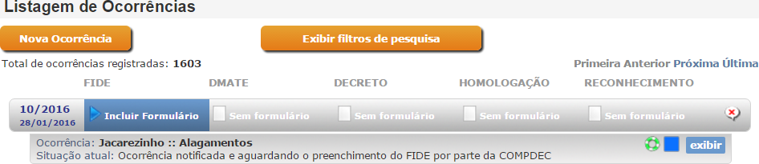
FIGURA 2 – Detalhe do ícone de ajuda humanitária no SISDC.
Fonte: CEPDEC/SISDC.

Ao clicar em EXIBIR, o sistema permitirá a inclusão do pedido.
Todas as informações relacionadas à ajuda humanitária poderão ser verificadas nesta área.
Será no campo específico de ajuda humanitária que o Coordenador Municipal fará os pedidos e acompanhará o seu status, isto é, análise e autorização de envio.
É importante ressaltar que, na inclusão de um pedido de ajuda humanitária com o formulário de SOLICITAÇÃO DE MATERIAL, deve-se preencher apenas os ítens dos campos TIPO DE SOLICITAÇÃO e MATERIAIS SOLICITADOS, gravando a operação ao final.
Para acompanhamento dos pedidos, os status são:
Solicitação: neste caso o pedido ainda não foi analisado.
Em análise: período de análise da procedência do pedido pela CEPDEC (Coordenadoria Estadual de Proteção e Defesa Civil), de acordo com os danos ocorridos no município, e com base no estoque existente.
Atendimento: após a obtenção do parecer favorável para atendimento. Ressalta-se que este atendimento pode ser total ou parcial, conforme a análise realizada pela Coordenadoria Estadual.

4.4.1 Entrega da Ajuda Humanitária e prestação de contas.
É importantíssimo após o recebimento da ajuda humanitária no município que alguns procedimentos sejam realizados:
- Verificar o material recebido;
- Informar recebimento no SISDC;
- Guardar material em local apropriado.
Para a entrega dos materiais, devem ser seguidos os seguintes procedimentos.
- A entrega do material de ajuda humanitária deverá ser feita somente às famílias que residem nas áreas atingidas pelo desastre, isto é, aquelas que foram descritas no campo 4 do FIDE- “Descrição das áreas afetadas”;
- No ato da entrega deve ser confeccionado um recibo, constando os seguintes dados: a quantidade do material entregue, nome do responsável, CPF/RG, endereço, telefone e assinatura. Essas informações serão lançadas posteriormente no SISDC.
- Todos os recibos devem estar assinados. Deve-se atentar para o fato de que algumas pessoas podem não saber escrever, logo, deve-se colher a impressão digital destas pessoas.
- Todos os recebedores deverão ser cadastrados no SISDC. Há um campo específico para este cadastramento.
Os próximos passos serão orientados pela Seção Operacional da Coordenadoria Estadual de Proteção e Defesa Civil (MOVIMENTAÇÃO DE ESTOQUE, BAIXA DE ESTOQUE E PRESTAÇÃO DE CONTAS). Eventuais dúvidas poderão ser sanadas pelo telefone 41 3210 2647.

4.5 Reconhecimento Federal
Para que o município tenha acesso a recursos e benefícios do Governo Federal em caso de desastres, o Coordenador Municipal de Proteção e Defesa Civil deverá registrar a ocorrência desastre, decretação de situação de emergência ou estado de calamidade pública no Sistema Integrado de Informações sobre Desastres – S2ID.

4.6 Login/Senha S2ID (Sistema Federal)
Para que tenha acesso ao sistema, o coordenador deverá estar previamente cadastrado. Caso não possua login, deverá enviar um ofício de solicitação de acesso diretamente no sistema S2ID. O modelo de ofício está disponível no SISDC em AJUDA – MODELO DE DOCUMENTOS.
Ao acessar o sistema S2ID (www.mi.gov.br/defesacivil), de imediato aparecerá a aba S2ID.
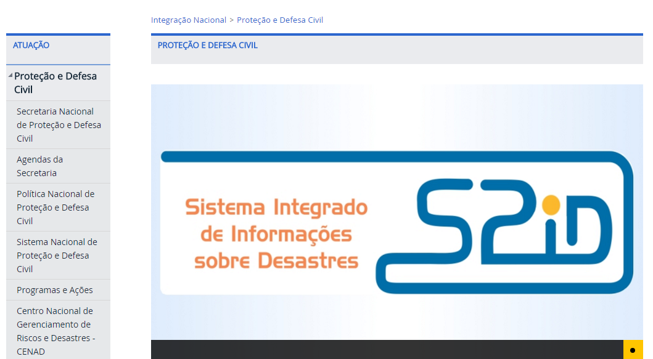
FIGURA 3 – Página inicial do sistema federal – S2ID.
Fonte: CEPDEC/S2ID.
Posteriormente, o coordenador terá a opção de acessar o sistema clicando em MUNICÍPIO/ESTADO.
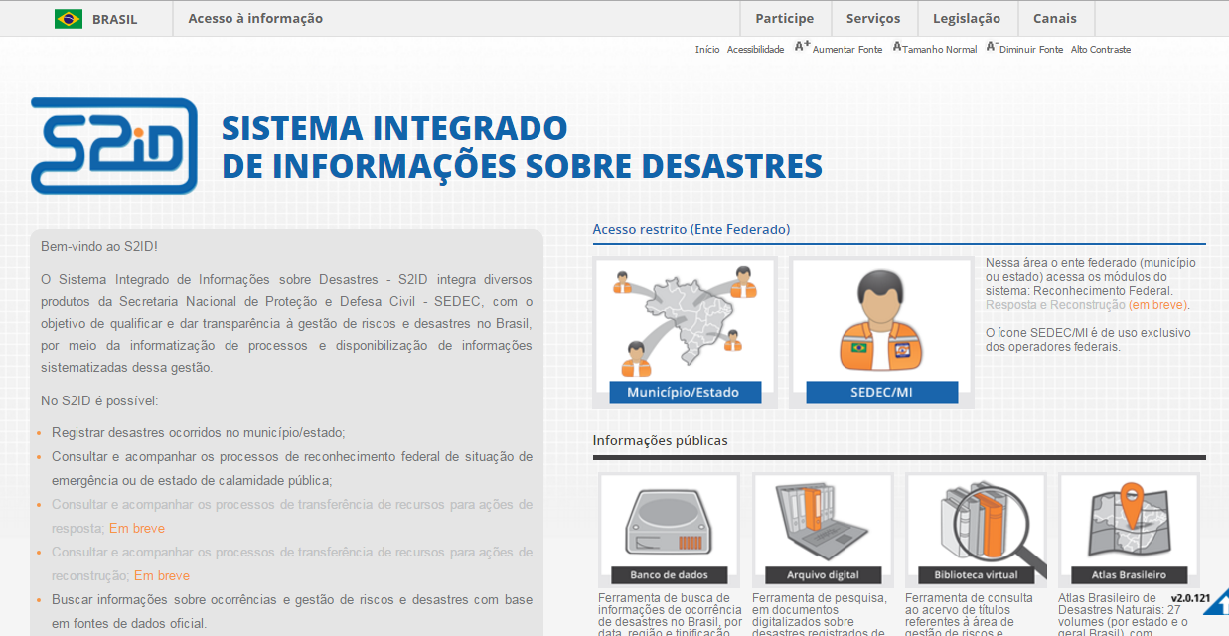
FIGURA 4 – Acesso ao S2ID.
Fonte: CEPDEC/S2ID.

O próximo passo será a criação de LOGIN/SENHA, clicando em “Não Possuo Cadastro”. Após este procedimento, será solicitado que o Ofício assinado pelo Prefeito seja anexado e um cadastro seja preenchido. Login e Senha serão enviados para o e-mail cadastrado.
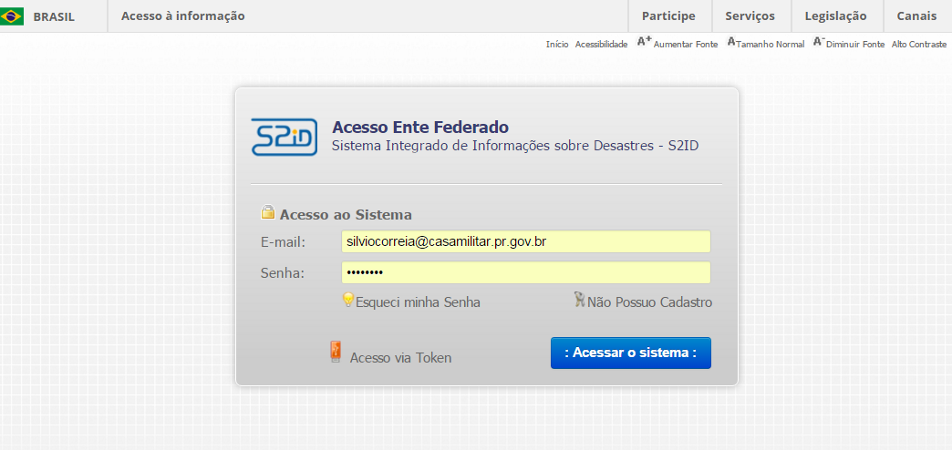
FIGURA 5 – Área de acesso com destaque para o local de cadastramento de novos usuários.
Fonte: CEPDEC/S2ID.

4.6.1 Cadastramento de ocorrência no S2ID (Sistema Federal)
Após o cadastramento de todo o processo no sistema SISDC, o município deverá realizar o procedimento em nível federal.
Prazo: A legislação federal exige que o cadastro ocorra dentro de 15 dias, contados a partir da data da ocorrência (para desastres súbitos) ou 20 dias contados a partir da data da decretação de SE ou ECP (para desastres graduais).
Observação: o cadastramento pode ser simultâneo, porém, a análise federal ocorrerá apenas ao término de todo o preenchimento, diferentemente do que ocorre em nível estadual. A Coordenadoria Estadual de Proteção e Defesa Civil recomenda que o cadastramento federal seja feito apenas após a conclusão de todo o processo no SISDC.

4.7 Consequências do Reconhecimento Federal
FGTS: De acordo com a Lei nº 10.878, de 08 de junho de 2004, regulamentada pelo Decreto Federal no 5.113, de 22 de junho de 2004, após o reconhecimento federal da situação de emergência ou estado de calamidade pública declarada pelo município, as pessoas afetadas pelo desastre e que residem nas áreas citadas no FIDE poderão efetuar o saque do FGTS (Fundo de Garantia por Tempo de Serviço). A liberação junto a Caixa Econômica Federal é de responsabilidade do Coordenador Municipal de Proteção e Defesa Civil, que deverá estar de posse dos seguintes documentos:
- Cópia do FIDE que deu base à decretação de situação de emergência ou estado de calamidade pública;
- Cópia do Decreto Municipal de situação de emergência ou estado de calamidade pública;
- Cópia da Portaria Federal que reconheceu a situação de emergência ou estado de calamidade pública;
- Relação das pessoas comprovadamente afetadas pelo desastre.
PRONAF E PROAGRO: O Ministério do Desenvolvimento Agrário que desenvolve diversos programas para auxiliar a população atingida por situações emergenciais, como, por exemplo, a renegociação de dívidas do PRONAF e o PROAGRO, que garante a exoneração de obrigações financeiras relativas à operação de crédito rural de custeio, cuja liquidação seja dificultada pela ocorrência de fenômenos naturais (Ex: estiagens, secas, vendaval, granizos).
BENEFICIÁRIOS DO INSS: De acordo com o Decreto Federal nº 7.223/10, art. 169, excepcionalmente, nos casos de estado de calamidade pública decorrente de desastres naturais, reconhecidos por ato do Governo Federal, o INSS poderá, nos termos de ato do Ministro de Estado da Previdência Social, antecipar aos beneficiários domiciliados nos respectivos municípios;
PROGRAMA MINHA CASA MINHA VIDA: A Portaria Interministerial nº 01, de 24 de julho de 2013, estabelece diretrizes e procedimentos para atendimento a demanda habitacional proveniente da situação de emergência ou de calamidade pública reconhecida pelo Ministério da Integração Nacional, por meio do Programa Minha Casa, Minha Vida – PMCMV;
O Poder Executivo do Estado ou do Município afetado pelo desastre deverá encaminhar ao Ministério da Integração Nacional, no prazo máximo de 45 dias da ocorrência do evento, prorrogáveis por igual período, um Plano de Trabalho específico voltado à reconstrução das unidades habitacionais.
Todas as dúvidas relacionadas a registro de ocorrências, preenchimento de FIDE, decretação de situação de emergência ou estado de calamidade pública poderão ser sanadas através do telefone 41 3210 2707 (24 horas) ou 41 3210 2761 (horário comercial).

4.8 Cartão Pagamento de Defesa Civil
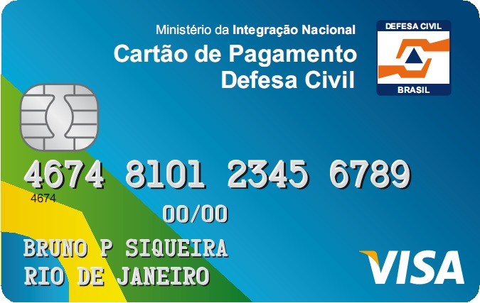
Fonte: SEDEC.

No intuito de facilitar a aplicação de recursos federais destinados à resposta, a Secretaria Nacional de Proteção e Defesa Civil – SEDEC instituiu o Cartão de Pagamento de Defesa Civil – CPDC.
O CPDC é um meio de pagamento que não altera os momentos de execução da despesa (inserção na Lei Orçamentária do ano em curso, empenho, liquidação e pagamento), nem exime o beneficiário do dever de prestar contas.
É o meio exclusivo para a execução dos recursos de resposta. Sem a adesão ao CPDC, mesmo reconhecido, o ente não estará apto para o recebimento de recursos federais para ações de socorro, assistência às vítimas e restabelecimento de serviços essenciais. Por isso, a adesão ao CPDC deve ser prévia ao desastre, configurando, assim, uma ação preventiva e consciente dos dirigentes estaduais e municipais.
Algumas peculiaridades devem ser consideradas sobre o CPDC:
- É exclusivo para o pagamento de gastos relativos às ações de resposta decorrentes do desastre;
- Possui somente a função DÉBITO habilitada;
- É destinado apenas aos gastos elencados no Plano Detalhado de Resposta (que abordaremos na sequência) e APROVADOS PELA SEDEC.

4.8.1 Abertura da conta do CPDC:
Para abrir a conta do CPDC o Coordenador Municipal de Proteção e Defesa Civil deverá:
1º Procurar uma agência do Banco do Brasil para a assinatura dos formulários próprios do banco.
Recomenda-se a abertura de mais de uma conta CPDC (3 no mínimo), uma vez que cada desastre terá uma conta de relacionamento específica, não podendo receber novos recursos (na mesma conta) na ocorrência de um novo desastre durante a execução dos recursos inicialmente recebidos.
2º Em aproximadamente 10 dias após a abertura da conta, o banco enviará do cartão físico (plástico) para o representante indicado.
3º De posse do cartão, deverá procurar a agência do Banco do Brasil para realizar o cadastro das senhas.
4º Informar via sistema à Defesa Civil Nacional e a Coordenadoria Estadual de Proteção e Defesa Civil da existência, quantidade e responsáveis dos CPDC.
Importante:
Não é mais necessária a existência de CNPJ próprio da Coordenadoria Municipal de Proteção e Defesa Civil, podendo ser utilizado o CNPJ da prefeitura.

4.8.2 Dos responsáveis pelos cartões
A titularidade do Cartão de Pagamento de Defesa Civil deve recair sobre servidor de carreira, prefeito ou secretário devidamente designado. A indicação de estagiários ou comissionados não é recomendada devido à precariedade de seu vínculo com a Administração.

4.8.3. Plano de Trabalho
Quando for necessário solicitar recursos complementares ao Governo Federal para ações de recuperação, será necessária a confecção de um Plano de Trabalho no qual constarão as medidas de caráter definitivo para devolver o local afetado à normalidade.
São exigidos para o recebimento desse tipo de recurso:
- Reconhecimento federal da situação de emergência ou estado de calamidade pública;
- Apresentação de plano de trabalho e relatório de diagnóstico no prazo de 90 dias contados da ocorrência do desastre, conforme o disposto na Lei Federal nº 12.608, de 10 de abril de 2012.
A Portaria do Ministério da Integração Nacional nº 384, de 23 de outubro de 2014, é o normativo que disciplina e perfaz todas as fases, rotinas e procedimentos de transferências obrigatórias de recursos para ações de recuperação em áreas atingidas por desastres.
Os modelos de plano de trabalho e relatório de diagnóstico estão constantemente sendo alterados para melhor atender às peculiaridades da solicitação. A versão corrente encontra-se à disposição no sítio eletrônico da Secretaria Nacional de Proteção e Defesa Civil – SEDEC.
RELATÓRIO DE DIAGNÓSTICO
Não é possível falar sobre o Plano de Trabalho sem mencionar o Relatório de Diagnóstico.
Esse documento nada mais é do que uma sequencia de 3 perguntas destinadas a esclarecer a importância de determinado empreendimento (a reconstrução de uma ponte, por exemplo) no processo de retorno à normalidade da localidade atingida por um desastre.
Para a solicitação de apoio federal para ações de recuperação, deve ser encaminhado, juntamente com o Plano de Trabalho, o Relatório de Diagnóstico com as perguntas respondidas para cada meta indicada no plano.

4.8.4 Plano Detalhado de Resposta – PDR
Documento destinado à solicitação de apoio federal complementar para a realização de ações de resposta, os quais são classificados em:
- Socorrer vítimas (resgate, busca e salvamento);
- Transportar vítimas, agentes de defesa civil e/ou produtos e materiais essenciais aos afetados;
- Prestar assistência humanitária (alimentação, hidratação, abrigamento, limpeza e higiene pessoal); e
- Restabelecer emergencialmente serviços essenciais e as condições de habitabilidade dos afetados.
Diferentemente do Plano de Trabalho, no qual se pode indicar qualquer conta bancária pertencente ao município para o recebimento dos recursos complementares do Governo Federal, os recursos destinados à resposta somente podem ser recebidos se o município contar com pelo menos uma conta bancária de CARTÃO DE PAGAMENTO DE DEFESA CIVIL – CPDC.
No momento do preenchimento do PDR, deve-se ter em mãos as informações referentes ao número da agência, número da conta corrente do CPDC e o número do CENTRO DE CUSTO.
É importante ressaltar que somente a existência de conta CPDC permite o envio de recursos de resposta ao município.

POSFÁCIO
(CEL. BARROS OU CAP. PINHEIRO)

REFERÊNCIAS

Brasil. Lei Federal nº 12.608, de 11 de abril de 2012.
Brasil. Lei Federal nº 10.878, de 08 de junho de 2004.
Brasil. Decreto Federal nº 7.223, de 29 de junho de 2010.
Brasil. Decreto Federal nº 5.113, de 22 de junho de 2004.
Brasil. Portaria Interministerial nº 01, de 24 de julho de 2013.
Ministério da Integração Nacional. Instrução Normativa nº 02, de 20 de dezembro de 2016.
Ministério da Integração Nacional. Portaria nº 384, de 23 de outubro de 2014.
Paraná. Lei Estadual nº 18.519, de 23 de julho de 2015.
Paraná. Lei Estadual nº 18.424, de 08 de janeiro de 2015.
Paraná. Decreto Estadual nº 9.557, de 06 de dezembro de 2013.
UNISDR. Como construir cidades resilientes resilientes. Escritório das Nações Unidas para a Redução de Desastres. 2012.
UNISDR. Terminology on Disaster Risk Reduction. International Strategy for Disaster Reduction. 2009.

Obrigado pela atenção
Proteção e defesa civil, somos todos nós!

Cidades resilientes são aquelas que têm a capacidade de resistir, absorver, adaptarem-se e se recuperarem diante dos mais diversos desafios, atuais e eventuais, como os desastres, por exemplo. Conheça o programa das Nações Unidas voltado à construção de cidades resilientes no link: http://www.unisdr.org/files/26462_guiagestorespublicosweb.pdf
Lei Federal n.º 12.608 de 10 de abril de 2012 e Lei Estadual n.º 18.519 de 23 de julho de 2015.
Conceito extraído do anexo VI da Instrução Normativa nº 02, de 20 de dezembro de 2016, do Ministério da Integração Nacional. Disponível pelo link: http://www.defesacivil.pr.gov.br/arquivos/File/SITUACAO_DE_EMERGENCIA/Anexo_VI_Conceitos.pdf
Conceito extraído do anexo VI da Instrução Normativa nº 02, de 20 de dezembro de 2016, do Ministério da Integração Nacional. Disponível pelo link: http://www.defesacivil.pr.gov.br/arquivos/File/SITUACAO_DE_EMERGENCIA/Anexo_VI_Conceitos.pdf
É possível acessar a Classificação e Codificação Brasileira de Desastres pelo link: http://www.defesacivil.pr.gov.br/arquivos/File/SITUACAO_DE_EMERGENCIA/Anexo_V_Cobrade_com_simbologia.pdf
O Estado do Paraná possui também a primeira rede temática de pesquisadores de desastres, a Redesastre. Gerida pelo Centro de Estudos e Pesquisas sobre Desastres do Estado, já conta com mais de 15 instituições cooperadas. Saiba mais acessando o link: http://www.ceped.pr.gov.br/modules/conteudo/conteudo.php?conteudo=4
O SISDC é a ferramenta já consagrada e premiada internacionalmente do Estado do Paraná para a gestão dos desastres e seus riscos. Nesse guia você aprenderá o básico do funcionamento deste sistema.
Conforme item 1.3 Responsabilidades.
É possível consultar a qual CORPDEC pertence seu município pelo link: http://www.geo.pr.gov.br/mapserver/defesacivil/coordenadores/geo.html
Modelo de FIDE definido pelo governo federal disponível em: http://www.defesacivil.pr.gov.br/arquivos/File/SITUACAO_DE_EMERGENCIA/Anexo_I_FIDE.pdf
desastre súbito: são eventos adversos que ocorrem de forma inesperada e surpreendente, caracterizados pela velocidade da evolução e pela violência dos eventos causadores, conforme anexo VI da Instrução Normativa nº 02, de 20 de dezembro de 2016, do Ministério da Integração Nacional. Disponível pelo link: http://www.defesacivil.pr.gov.br/arquivos/File/SITUACAO_DE_EMERGENCIA/Anexo_VI_Conceitos.pdf
desastre gradual: são eventos adversos que ocorrem de forma lenta e se caracterizam por evoluírem em etapas de agravamento progressivo, conforme anexo VI da Instrução Normativa nº 02, de 20 de dezembro de 2016, do Ministério da Integração Nacional. Disponível pelo link: http://www.defesacivil.pr.gov.br/arquivos/File/SITUACAO_DE_EMERGENCIA/Anexo_VI_Conceitos.pdf
http://www.mi.gov.br/web/guest/acoes-de-recuperacao
http://www.mi.gov.br/web/guest/acoes-de-recuperacao
São considerados essenciais os serviços relacionados à saúde, alimentação, energia, saneamento, transporte, trafegabilidade, comunicação, educação e segurança.

